第二次上机实验报告

**学号**：**202030310030** **姓名**：张云鹏 **班级**：自2003

程序结果：

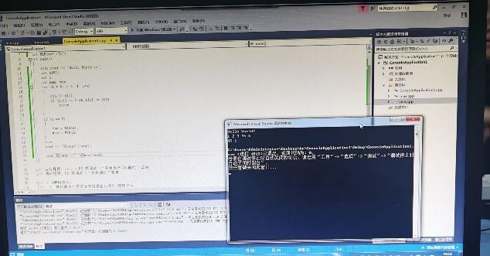

心得感悟：第二次实验是编写一个程序，然后输入五个数，然后输出max和min。这此实验教会我们尝试用另一种编写方法。

Copyright ©2021-2099 YunpengZhang. All rights reserved